Дата размещения – 07.12.2023
Дата истечения срока проведения независимой антикоррупционной экспертизы (не менее 5 рабочих дней с даты размещения) – 14.12.2023
Разработчик: Главный специалист отдела проектов межевания МКУ «Управление архитектуры и градостроительства ИКМО г.Казани» Каримуллина Аделия Ринатовна
e-mail: A.Karimullina@tatar.ru
тел.: +7 843 223 24 44 (доб.61534)

Об утверждении проекта межевания территории
на пересечении улиц Химическая и Беломорская

В целях обеспечения территории градостроительной документацией, на основании заявления МУП г.Казани «Центр подготовки исходной документации», в соответствии со статьями 43, 45, 46 Градостроительного кодекса Российской Федерации, статьей 18 Федерального закона от 08.03.2022 №46-ФЗ «О внесении изменений в отдельные законодательные акты Российской Федерации», постановлением Правительства Российской Федерации от 02.04.2022 №575 «Об особенностях подготовки, согласования, утверждения, продления сроков действия документации по планировке территории, градостроительных планов земельных участков, выдачи разрешений на строительство объектов капитального строительства, разрешений на ввод в эксплуатацию», постановлением Кабинета Министров Республики Татарстан от 27.07.2022 №722 «Об установлении в 2022 и 2023 годах случаев утверждения проектов планировки территории, проектов межевания территории и внесения изменений в указанные проекты без проведения общественных обсуждений или публичных слушаний»:
1. Постановляю:
1.1. утвердить проект межевания территории на пересечении улиц Химическая и Беломорская согласно приложению к настоящему постановлению;
1.2. опубликовать настоящее постановление, за исключением перечня координат характерных точек границ территории проекта межевания, перечня координат характерных точек границ образуемых земельных участков, перечня координат характерных точек границ устанавливаемых красных линий, перечня координат характерных точек границ планируемого публичного сервитута транзитных инженерных коммуникаций (материалы для служебного пользования), в Сборнике документов и правовых актов муниципального образования города Казани;
1.3. разместить настоящее постановление, за исключением перечня координат характерных точек границ территории проекта межевания, перечня координат характерных точек границ образуемых земельных участков, перечня координат характерных точек границ устанавливаемых красных линий, перечня координат характерных точек границ планируемого публичного сервитута транзитных инженерных коммуникаций (материалы для служебного пользования), на официальном портале органов местного самоуправления города Казани (www.kzn.ru);
1.4. установить, что настоящее постановление вступает в силу со дня его официального опубликования.
2. Рекомендую ПАО «Казаньоргсинтез»»:
2.1. обратиться в Управление Федеральной службы государственной регистрации, кадастра и картографии по Республике Татарстан для проведения государственного кадастрового учета земельных участков, указанных в приложении к настоящему постановлению;
2.2. после проведения государственного кадастрового учета земельных участков представить в Комитет земельных и имущественных отношений Исполнительного комитета г.Казани соответствующие документы для заключения соглашения о перераспределении земельных участков с кадастровыми номерами 16:50:310404:2662 и 16:50:310404:2666 и земель неразграниченной государственной собственности согласно приложению к настоящему постановлению;
2.3. после осуществления государственного кадастрового учета земельных участков, указанных в подпункте 2.1, представить информацию о кадастровых номерах земельных участков в Управление архитектуры и градостроительства Исполнительного комитета г.Казани для присвоения адресного номера и внесения сведений в Государственный адресный реестр;
2.4. при последующем использовании земельных участков:
2.4.1. обеспечивать безопасность сетей инженерно-технического обеспечения и беспрепятственный доступ к ним для организаций, эксплуатирующих данные сети;
2.4.2. соблюдать ограничения, установленные для зон с особыми условиями использования территории;
3. Возлагаю контроль за выполнением настоящего постановления на первого заместителя Руководителя Исполнительного комитета г.Казани А.Р.Нигматзянова.

Руководитель Р.Г.Гафаров
Утвержден постановлением
Исполнительного комитета г.Казани
от_____________№______

Проект межевания территории на пересечении
улиц Химическая и Беломорская

Проект межевания территории состоит из:
I. Чертежа межевания территории.
II. Положения о проекте межевания территории с перечнем координат характерных точек границ территории проекта межевания, перечнем координат устанавливаемых красных линий, перечнем координат характерных точек границ образуемых земельных участков, перечнем координат характерных точек границ планируемого публичного сервитута транзитных инженерных сетей.
Перечень координат характерных точек границ территории проекта межевания, перечень координат устанавливаемых красных линий, перечень координат характерных точек границ образуемых земельных участков, перечень координат характерных точек границ планируемого публичного сервитута транзитных инженерных сетей является материалом для служебного пользования и не подлежит публикации в Сборнике документов и правовых актов муниципального образования города Казани и размещению на официальном портале органов местного самоуправления города Казани (www.kzn.ru).

- Чертеж межевания территории
(Лист 1)
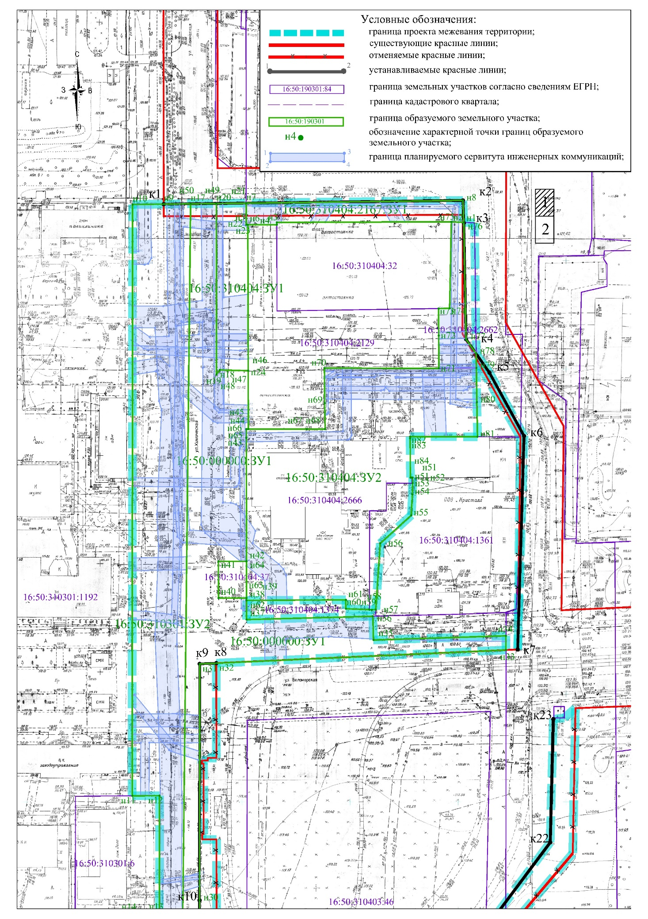
(Лист 2)
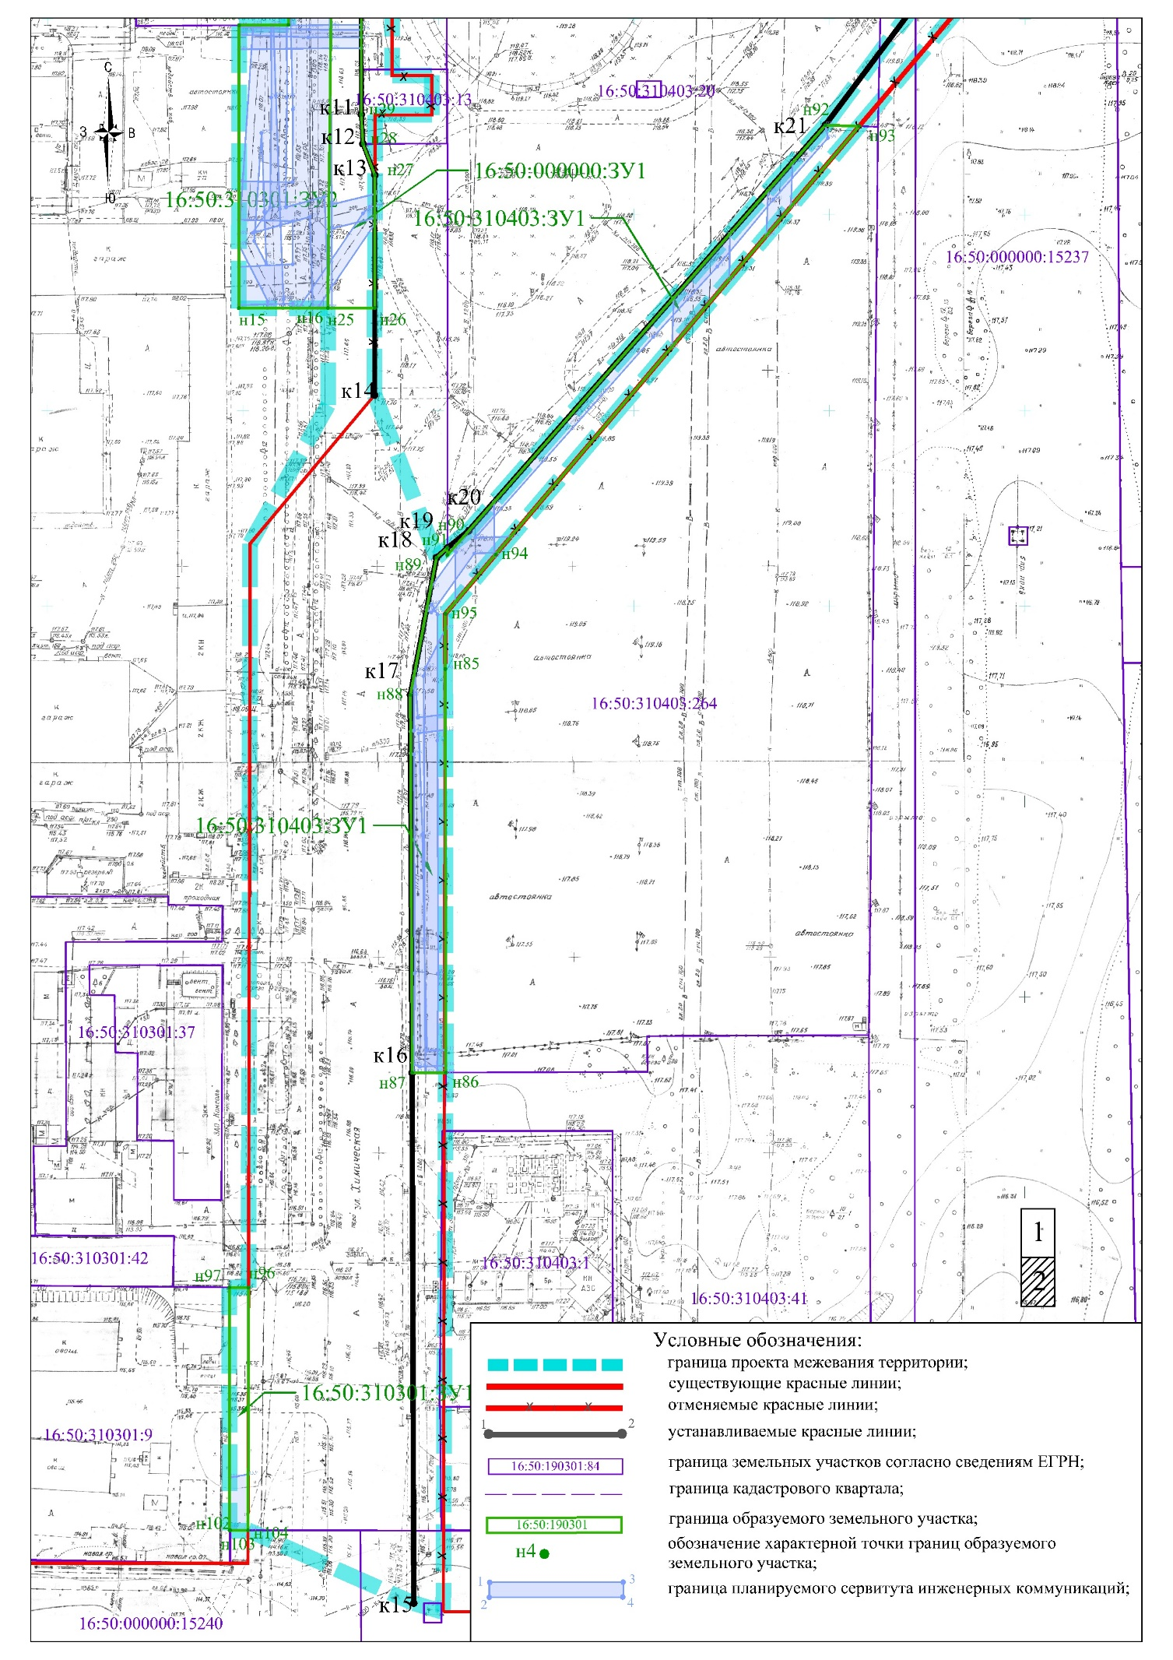
_______________
- Положение о проекте межевания территории

Проект межевания территории разработан в Московском районе города Казани, на пересечении улиц Химическая и Беломорская.
Подготовка проекта межевания территории осуществляется для определения местоположения границ образуемых и изменяемых земельных участков в целях устранения вклинивания и чересполосицы, при условии, что площадь земельного участка, находящегося в частной собственности, увеличивается в результате этого перераспределения не более чем до установленных предельных максимальных размеров земельных участков.
Проектом отменяются и устанавливаются красные линии. Красные линии устанавливаются с учетом стесненных условий плотной городской застройки в соответствии с фактически сложившимся землепользованием, согласно основным параметрам в соответствии с Местными нормативами градостроительного проектирования городского округа Казани.
Проектом межевания территории, в том числе, предусмотрено образование земельного участка с условным обозначением 16:50:310404:ЗУ2 путем перераспределения земельных участков с кадастровыми номерами 16:50:310404:2662 и 16:50:310404:2666, находящихся в частной собственности, с землями неразграниченной государственной собственности. Образуемый земельный участок больше, чем исходные участки заявителя. Территория, на которую увеличиваются земельные участки, не представляет самостоятельное значение для застройки.
Площадь территории проекта межевания составляет 53 402 кв.м.
Перечень и сведения о площади образуемых земельных участков, в том числе возможные способы их образования представлены в таблице 1.
Таблица 1
Кадастровый номер исходного ЗУ | Обозначение образуемого ЗУ | Площадь,кв.м | Вид разрешенного использования исходного ЗУ | Способ образования
1 | 2 | 3 | 4 | 7
- | 16:50:310301:ЗУ1 | 299 | - | Образование из земель неразграниченной государственной собственности
- | 16:50:310301:ЗУ2 | 9236 | - | Образование из земель неразграниченной государственной собственности
- | 16:50:310404:ЗУ1 | 1122 | - | Образование из земель неразграниченной государственной собственности
- | 16:50:000000:ЗУ1 | 7553 | - | Образование из земель неразграниченной государственной собственности
- | 16:50:310403:ЗУ1 | 2303 | - | Образование из земель неразграниченной государственной собственности
16:50:310404:2167 | 16:50:310404:2167:ЗУ1 | 961 | общее пользование территории (под проезд, под инженерный объект)(вид №12.0) | раздела с сохранением исходного земельного участка в измененных границах
16:50:310404:2662 | 16:50:310404:ЗУ2 | 8336 | служебные гаражи (4.9) | Перераспределение земельных участков и земель неразграниченной государственной собственности
16:50:310404:2666 | 16:50:310404:ЗУ2 | 8336 | деловое управление.
земли неразграниченной государственной собственности | 16:50:310404:ЗУ2 | 8336 | -

В соответствии с п.3 ст.11.2 Земельного кодекса РФ установлено, что целевым назначением и разрешенным использованием образуемых земельных участков признаются целевое назначение и разрешенное использование земельных участков, из которых образуются земельные участки.
После проведения кадастровых работ образуемым земельным участкам рекомендуется установить вид разрешенного использования согласно Правилам землепользования и застройки, утвержденными решением Казанской городской Думы от 16.08.2021 №5-8 (изм. от 14.04.2023) и территориальной зоне.
Таблица 2
Обозначение образуемого ЗУ | Вид разрешенного использования
1 | 2
16:50:310301:ЗУ1 | коммунальное обслуживание
16:50:310301:ЗУ2 | коммунальное обслуживание
16:50:310404:ЗУ1 | коммунальное обслуживание
16:50:000000:ЗУ1 | коммунальное обслуживание
16:50:310403:ЗУ1 | коммунальное обслуживание
16:50:310404:2167:ЗУ1 | коммунальное обслуживание
16:50:310404:ЗУ2 | деловое управление

Образуемые земельные участки 16:50:310301:ЗУ2, 16:50:000000:ЗУ1, 16:50:310404:ЗУ1, 16:50:310404:2167:ЗУ1 пересекают подзону улично-дорожной сети.
В рамках формирования земельных участков необходимо внесение изменений в Правила землепользования и застройки г.Казани, утвержденный Решением Казанской городской Думы от от 16.08.2021 N5-8 с учетом изменений, внесенных решением Казанской городской Думы от 14.04.2023 №7-22 «О внесении изменений в решение Казанской городской Думы от 16.08.2021 №5-8 «О Правилах землепользования и застройки г. Казани», в части корректировки подзоны улично-дорожной сети, в целях исключения наложения границ образуемых участков на утвержденные границы подзон.
Проектом межевания рекомендуется установить сервитуты транзитных инженерных коммуникаций для воздушной и кабельной линии электропередач, водопровода, хозяйственно-бытовой канализации, ливневой канализации, линии связи, теплопровода.
Сформированные земельные участки должны обеспечить:
- беспрепятственный доступ эксплуатирующих организаций для ремонта и обслуживания существующих инженерных коммуникаций по согласованию с владельцем земельного участка.
- беспрепятственный доступ при необходимости и невозможности выбора другой трассы для прокладки новых инженерных коммуникаций по согласованию с владельцем земельного участка.

